Не выходите на первый лед! Не подвергайте свою жизнь опасности
С наступлением холодов водоёмы покрываются первым тонким льдом. Забывая о мерах безопасности, любители зимней рыбалки подвергают свою жизнь опасности – на свой страх и риск выходят на непрочный лёд. Глядя на взрослых, «испытать лёд на прочность» спешат и дети.
Каждый шаг по тонкой водной поверхности грозит обернуться трагедией. Во избежание несчастных случаев ГИМС Главного управления МЧС России по Ульяновской области совместно Администрацией МО Чердаклинского района проводят пешее патрулирование береговой черты водных объектов, устанавливают предупреждающие аншлаги и информационные стенды. С любителями опасной рыбалки проводят разъяснительные беседы, напоминают, что выход на тонкий лед в такую погоду смертельно опасен, даже если вам кажется, что вы удостоверились в его прочности.
.
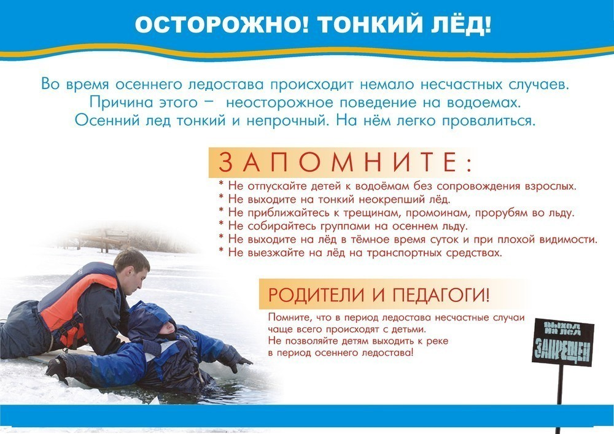

Единый номер вызова экстренных служб с мобильного телефона — 101, 112

